新 书 推 荐
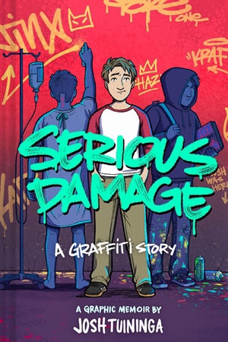
中文书名：《严重损毁：一个涂鸦故事》
英文书名：Serious Damage: A Graffiti Story
作 者：Josh Tuininga
出 版 社：Abrams
代理公司：Abrams/ANA
页 数：240页
出版时间：2027年2月
代理地区：中国大陆、台湾
审读资料：电子稿
类 型：漫画和图像故事

- 一部自传体青少年成长图像小说，探索艺术和涂鸦如何帮助作者Josh Tuininga在毁灭性创伤后的康复。
- 出版社人才：Josh Tuininga是《我们不是陌生人》(We Are Not Strangers)的作者兼插画家，该书自2023年秋季出版以来已售出超过13,000册。
- 丰富附录：额外材料包括著名涂鸦历史学家、佛罗里达州迈阿密涂鸦博物馆(Museum of Graffiti)联合创始人Alan Ket撰写的文章，以及作者Josh Tuininga对涂鸦历史研究的附录材料。
- 全新视角：随着时间的推移，涂鸦、街头艺术及其周边文化只会越来越受欢迎，Basquiat、Keith Haring和Banksy等艺术家已成为家喻户晓的名字。额外材料将包括著名涂鸦历史学家Alan Ket的前言，以及涵盖涂鸦历史的广泛附录。
- 跨界吸引力：对90年代涂鸦艺术文化和历史的探索，加上故事情感驱动的核心，不仅肯定能吸引青少年读者，也能吸引对涂鸦感兴趣的成人图像小说读者。
- 两种格式：提供精装本和平装本。

内容简介：

一部自传体青少年成长图像小说，探索艺术和涂鸦如何帮助作者乔什·图宁加(Josh Tuininga)在毁灭性创伤后康复。

1992年，乔什拥有一切——一个很棒的家庭、好成绩和许多朋友。但当他被诊断出患有严重的神经系统疾病时，一切都戛然而止。乔什接受了一次危险的手术，手术挽救了他的生命，但给他留下了身体和心理上的双重伤疤。在与抑郁症抗争的过程中，他在最不可能的地方找到了慰藉：涂鸦。创作街头艺术的刺激让乔什从痛苦和创伤中解脱——但对父母和警察隐瞒这件事并不容易。当他最终发现了由西雅图最臭名昭著的街头艺术团体举办的地下比赛时，乔什迫切想要参加，但这值得冒险吗？毕竟，关于涂鸦的残酷真相是，迟早……你会被抓到。

基于乔什·图宁加(Josh Tuininga)在90年代地下街头艺术圈的经历，《严重损毁》还突出了涂鸦的历史以及定义了这种媒介的社群和人物，通过大量附录内容和著名涂鸦历史学家Alan Ket的前言，为这种常被误解的艺术形式提供了深度和背景。这部青少年图像小说探讨了抑郁与康复的主题，同时颂扬了艺术表达。

作者简介：


乔什·图宁加(Josh Tuininga)是一位作家、艺术家和设计师，居住在华盛顿州北本德(North Bend)。在芝加哥艺术学院(School of the Art Institute of Chicago)学习美术后，他创立了一家艺术与设计机构，并继续担任其创意总监。他的作品曾发表在《传播艺术》(Communication Arts)杂志和HOW设计杂志上，并荣获传播艺术卓越插画奖(Communication Arts Award for excellence in illustration)。他的处女作图像小说《我们不是陌生人》(We Are Not Strangers)荣获2023年流行文化课堂最佳青少年非虚构奖(Pop Culture Classroom Best YA Nonfiction Award)，并入围华盛顿州图书奖(Washington State Book Award)。他还是儿童读物《为什么是蓝色？》(Why Blue?)和《继续做梦》(Dream On)的作者。他的最新作品《严重损毁》(Serious Damage)获得了4Culture文化遗产基金(4Culture Heritage Grant)。

内页插图：

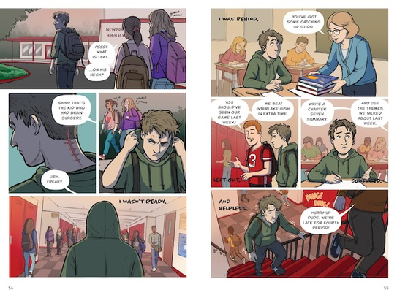
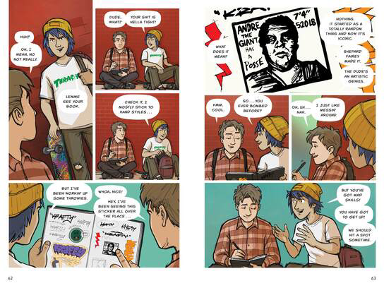
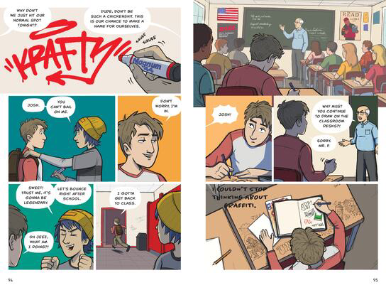

请将反馈信息发至：版权负责人
Email：Rights@nurnberg.com.cn
安德鲁·纳伯格联合国际有限公司北京代表处
北京市海淀区中关村大街甲59号中国人民大学文化大厦1705室, 邮编：100872
电话：010-82504106, 传真：010-82504200
公司网址：http://www.nurnberg.com.cn
书目下载：http://www.nurnberg.com.cn/booklist_zh/list.aspx
书讯浏览：http://www.nurnberg.com.cn/book/book.aspx
视频推荐：http://www.nurnberg.com.cn/video/video.aspx
豆瓣小站：http://site.douban.com/110577/
新浪微博：安德鲁纳伯格公司的微博_微博 (weibo.com)
微信订阅号：安德鲁纳伯格联合国际北京代表处

